ИНФОРМАЦИОННОЕ ПИСЬМО

Уважаемые коллеги!
На базе МБДОУ «Шеморданский детский сад №2 «Теремок»проводится Республиканский конкурс методических разработок (конспектов ОД,сценариев), по обучению и воспитанию на родном (татарском) языке,посвященный Году национальных культур и традиции.

Конкурс проводится с 20 февраля 2023 по 1 марта 2023 года. Заявки и конкурсные работы принимаются по 1 марта 2023 года включительно. Подведение итогов конкурса, оценивание и выбор победителей проводится конкурсной комиссией с 2 марта по 13 марта 2023года. Оформление грамот, дипломов, сертификатов и рассылка проводится с 16марта по 23 марта 2023 года.
Участники направляют заявки и конкурсные материалы на электронный адрес sh.teremok2@mail.ru с пометкой «Конкурс» не позднее 1 марта 2023г. включительно. Участие в Конкурсе бесплатное.

Телефон для справок: 8(843)-623-22-77

Ждем ваших заявок!

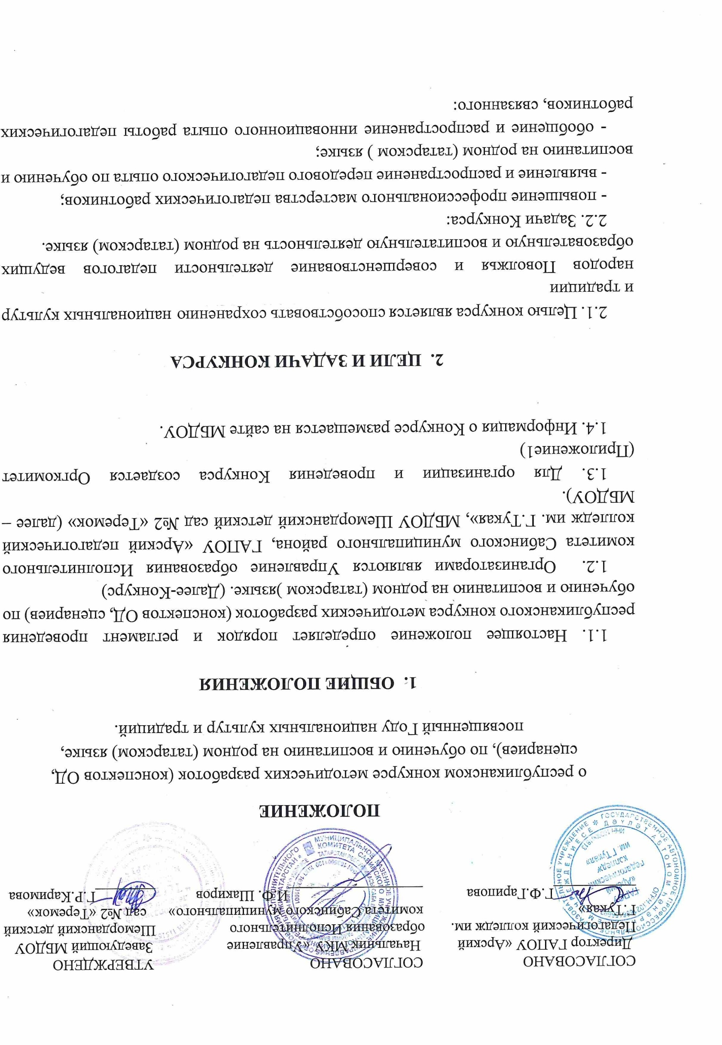

а) с применением системно-деятельного подхода, активных форм обучения и воспитания;
б) совершенствование методического обеспечения образовательного процесса на родном (татарском)языке;
в) популяризация и поддержка народной культуры и традиции народов Поволжья, этнокультурное иэстетическое воспитание подрастающего поколения;
г) поддержка творческих педагогов и подъема престижа ДОО, работающих на родном (татарском) языке.

3. УСЛОВИЯ УЧАСТИЯ
3.1. К участию в Конкурсе допускаются педагогические работники ДОУ, ведущие образовательную и воспитательную деятельность на родном(татарском) языке: старшие воспитатели, воспитатели ДОО, музыкальные руководители, учителя-логопеды.
3.2. Ограничений по возрасту и педагогическому стажу участников Конкурса нет.
3.3. Участие может быть только индивидуальным (коллективные заявки не рассматриваются).

4. ПРЕДМЕТ И СОДЕРЖАНИЕ КОНКУРСА
4.1. Предметом Конкурса являются авторские разработки основной образовательной деятельности, сценариев мероприятий, соответствующих требованиям ФГОС ДО, по следующим номинациям:
1. Лучший конспект основной образовательной деятельности по ОО «Речевое развитие» (конспект ОД по развитию речи, по подготовке к обучению грамоте).
2. Лучший сценарий мероприятия по работе с родителями по сохранению традиции и культуры народов Поволжья.
3. Лучший сценарий праздника, проводимого в ДОУ (сезонные, посвященные знаменательным датам).
4. Лучший сценарий фольклорно-обрядового праздника.
4.2. Конкурсные работы должны быть авторскими и проверяются на плагиат.
4.3. Материалы на Конкурс должны быть представлены в электронном виде.

5. ПОРЯДОК ПРОВЕДЕНИЯ КОНКУРСА
5.1. Конкурс проводится в три этапа:
1 этап – с 20.02.2023 по 01.03.2023 – прием конкурсных материалов.
2 этап – с 2.03.2023 по 7.03.2023 – работа экспертной комиссии Конкурса.
3 этап – 13.03.2023 подведение итогов Конкурса.
С 16.03.2023 по 23.03.2023 дипломы победителей и сертификаты участников будут разосланы в формате PDFна электронные адреса, указанные в заявке (Приложение 2).
5.2. Все материалы, поступившие на Конкурс, будут опубликованы в электронном сборнике с возможностью скачивания с официального сайта МБДОУ Шеморданский детский сад №2 «Теремок».
5.3. Участие в Конкурсе бесплатное.

6. ТРЕБОВАНИЯ К КОНКУРСНЫМ МАТЕРИАЛАМ
6.1. Конспекты предоставляются в редакторе Word, в форме doc, docx, Шрифт TimesNewRoman, 14; кегель 1,5; поля: левое 3 см, верхнее 2 см, правое 2 см, нижнее 1,5 см.
6.2. Участники Конкурса заполняют заявку и отправляют конкурсные материалы в электронном виде в заархивированных папках с пометкой КОНКУРС, с указанием порядкового номера номинации, ФИО участника (например, 1.Гусманова А.Р.) на электронный адрес sh.teremok2@mail.ru.
Перечень документов:
1. Заявка на участие в Конкурсе, оформленная в формате MSWORD(Приложение2)
2. Конкурсный материал, оформленный в формате MS WORD (Приложение 3)

7. ПОРЯДОК И РЕГЛАМЕНТ ОЦЕНКИ КОНКУРСНЫХ РАБОТ

7.1. Конкурсные работы оцениваются конкурсной комиссией.
7.2. Конкурсная комиссия создается Управлением образования Сабинского муниципального района РТ.
7.3. В состав конкурсной комиссии входят сотрудники ГАПОУ «Арский педагогический колледж им. Г. Тукая» и Управления образования Сабинского муниципального района РТ, МБДОУ «Шеморданский детский сал №2 «Теремок».
7.4. Победители Конкурса определяются на основе установления соответствия, выполняемых ими работ следующим критериям:
п/п | Критерии оценки | Балл оценки
1. | Соответствие теме конкурса. | 0-5
2. | Оригинальность и авторство. | 0-5
3. | Практическая значимость работы. | 0-5
4. | Владение современными методиками, приемами  и технологиями. | 0-5
5. | Соответствие характера информации возрасту и психологическим особенностям целевой аудитории. | 0-5
6 | Языковая грамотность текста (речевая, грамматическая, орфографическая и пунктуационная). | 0-5
7. | Дизайн,эстетика оформления конспекта. | 0-5

8.ПОДВЕДЕНИЕ ИТОГОВ. НАГРАЖДЕНИЕ
8.1.Формы оценки конкурсных работ:
- победители конкурса: I, II, III место - получают грамоты;
- лауреаты: конкурсанты, отличившиеся высоким уровнем выполнения конкурсной работы, но не вошедшие в число победителей, - получают дипломы лауреатов I, II, Ш степени;
- участники: все остальные конкурсанты, не вошедшие в число лауреатов, получают сертификаты.
8.2.Грамоты, дипломы и сертификаты будут разосланы в электронном
виде на электронные адреса, указанные в заявке.

Приложение 1
к Положению республиканскому конкурсу методических разработок (конспектов ОД,
сценариев), по обучению и воспитанию на родном (татарском) языке,посвященный
Году национальных культур и традиции
Состав организационного комитета

Председатель организационного комитета
ШакировИльфатФоатович | Начальник МКУ «Управление образования Исполнительного комитета Сабинского муниципального районного» РТ
Члены организационного комитета
Гарипова Гульнара Фидаилевна | Директор ГАПОУ «Арский педагогический колледж им. Г.Тукая»
Гумерова Луиза Мажитовна | Главный специалист МКУ «Управление образования Исполнительного комитета Сабинского муниципального района Республики Татарстан»
ХабибрахмановаДиляраРасимовна | Методист МКУ «Управление образования Исполнительного комитета Сабинского муниципального района Республики Татарстан»
Каримова Гульнара Раульевна | Заведующий МБДОУ Шеморданский детский сад №2 «Теремок» Сабинского муниципального района РТ
Хамзина Равиля Рашитовна | Старший воспитатель МБДОУ Шеморданский детский сад №2 «Теремок» Сабинского муниципального района РТ
Галимова Лилия Вагизовна | Воспитатель высшей квалификационной категории МБДОУ Шеморданский детский сад №2 «Теремок» Сабинского муниципального района РТ
Захарова Анна Валерьевна | Музыкальный руководитель МБДОУ Шеморданский детский сад №2 «Теремок» Сабинского муниципального района РТ

Приложение 2
к Положению республиканскому конкурсу методических разработок (конспектов ОД,
сценариев), по обучению и воспитанию на родном (татарском) языке, посвященный
Году национальных культур и традиции

Заявка
на участие в Конкурсе авторских методических разработок (конспектовОД,сценариев), по обучению и воспитанию на родном (татарском) языке, посвященныйГоду национальных культур и традиции

ФИО участника (ков) (полностью)
Место работы, должность
Район
Номинация
Название конкурсной работы
Контактныеданные участника (ков)
(Сотовый телефон, электронный адрес)

Приложение 3
к Положению республиканскому конкурсу методических разработок (конспектов ОД,
сценариев), по обучению и воспитанию на родном (татарском) языке, посвященный
Году национальных культур и традиции
Оформление конспекта ОД
Дата | 00.00.0000 года.
Место проведения | МБДОУ ДС № 00, г. ……….
ОД (тема) | «……………..»
Программа | «……….»
Возраст | группа
Основная образовательная область
Интегрированные образовательные
области
Форма проведения | Образовательная ситуация с элементами игры и экспериментирования
Цель
Программные задачи
Воспитательные | Воспитывать ………..
Развивающие | Стимулировать …….. Обогащать речь детей словами, обозначающими признаки предметов
Образовательные | Формировать…. Развивать …… Упражнять ……..
Предполагаемый результат: | …………..
Индивидуальная работа: | ………….
Словарная работа: | ………….
УМК: | Средняя, старшая, подготовительная к школе группа (объем словарного запаса по УМК)
Предварительная работа:
Методические приёмы:
Оборудование:
Ход образовательной деятельности
Воспитатель: -
Дети: - (ответы детей)

